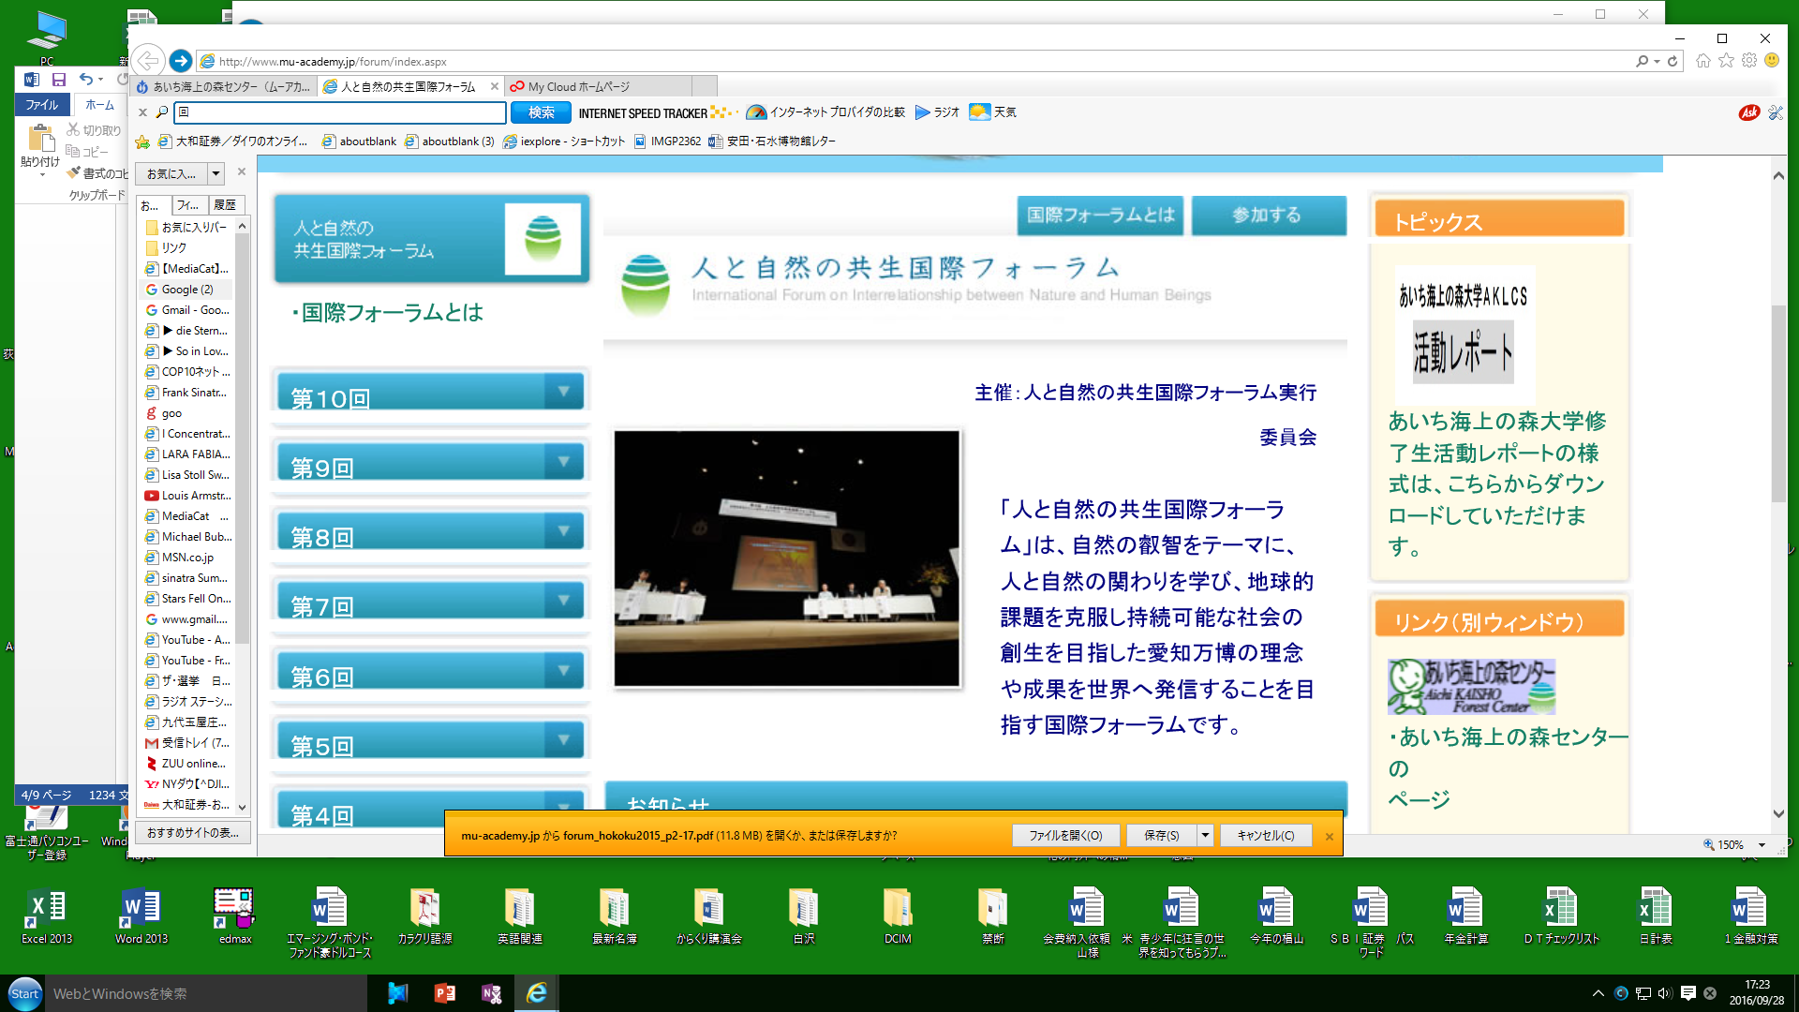

**あいち海上の森フォーラム２０２４**

**【人と自然の共生などを表現した写真】**

***写真大募集！***

**SATOYAMA**

**AICHI**

あいち海上の森

フォーラム

**申込：2024年１０月１０日まで**

**※裏面の申込書（ホームページにも様式あります）をメールでお送りください。**

**最優秀賞１点 5,000円 優秀賞３点 3,000円　参加賞1,000円**

❖応募にあたって❖

|  |  |
| --- | --- |
| **◇応募の要件** | E:\Ｒ５ 2023年度　7回\写真応募事業\2023写真申込\小林.jpg〇　応募者の所在地、連絡先が明らかなこと。  〇　暴力団及びその関係者でないこと。  〇　応募された写真の公表に異議がないこと。  〇　営利を目的としている者でないこと。  〇　宗教的又は政治的宣伝意図を有していないこと。 |
| **◇応募等** | 〇 写真募集に応募する者は、裏面の**「写真応募申込書」**及び写真を募集期間中にフォーラム事務局あてに  **メールで提出**してください。  〇 写真のサイズは、概ね**１０Мｂ**程度とします。  〇 応募する写真は一人１点とし、人と自然の共生や生物多様性の保全などをアピールしているもので、  フォーラムのチラシ等に掲載するのにふさわしいものとします。  〇 **応募者自らが撮影し、未発表のものに限ります**。 |
| **◇写真の著作権** | 〇 応募された写真の**著作権はあいち海上の森フォーラム実行委員会に帰属**するものとします。 |
| **◇写真の選定** | 〇 応募された写真をフォーラム運営会議（以下「運営会議」という。）において厳正に審査し、優秀と  認められる写真を決定します。  〇 優秀な写真については、最優秀賞１点、優秀賞３点程度を選定し、応募者に結果を通知します。 |
| **◇表彰** | 〇 優秀と認められた写真に選定された応募者については、毎年実施するフォーラムのシンポジウムの席上  で表彰します。  〇 表彰は、表彰状並びに賞として**最優秀賞5,000円　優秀賞3,000円　参加賞1,000円を贈呈します**。 |
| **◇写真の活用等** | 〇 優秀な写真については、フォーラムのチラシに活用するほか、毎年作成する「フォーラム報告書」に掲載  するとともに、シンポジウムで紹介します。 |

あいち海上の森フォーラム実行委員会

**愛・地球博の理念を継承し、人と自然の共生をより深く追求し、**

**その取組みを発信するとともに、持続可能な社会づくりをめざ**

**しています。**

　　　　　事務局　浦井まで　　メール　　taku811@ymail.ne.jp 　ホームページ



**応募先**

**2024あいち海上の森フォーラム写真応募申込書**

様式（word版）が入用の方は、メールでお送りします。

１　応募者

|  |  |  |  |  |  |
| --- | --- | --- | --- | --- | --- |
| **応募者・連絡先等** | | | | | |
| **応　募　者** | **氏　　名** | フリガナ | | **応募の要件等** | |
|  | | □全て満たしており、  　内容に同意する。  チェック　レ　を  入れてください。 | |
| **住　　所** | 〒 | |
| **電　　話** |  | |
| **E-mail** |  | | | |
| **あいち海上の森フォーラムの取組をご存知ですか。** | | 知っている　　　　知らなかった | **当フォーラムの**  **HPを見ましたか。** | | 見た　　見ていない |

２　写真の説明

|  |  |
| --- | --- |
| **応募写真**  **添付** | ここに写真を張り付けるとともに  別途写真のみをデーダで  提出してください。 |
| **写真の題名** |  |
| **写真の**  **ねらい・意図** |  |
| **撮影場所** |  |
| **撮影年月日** | 年　　　　　月　　　　　日 |

◆送り先　Mail　　　　　taku811@ymail.ne.jp